Apa itu Git dan Kenapa Penting bagi Programmer?

#Git
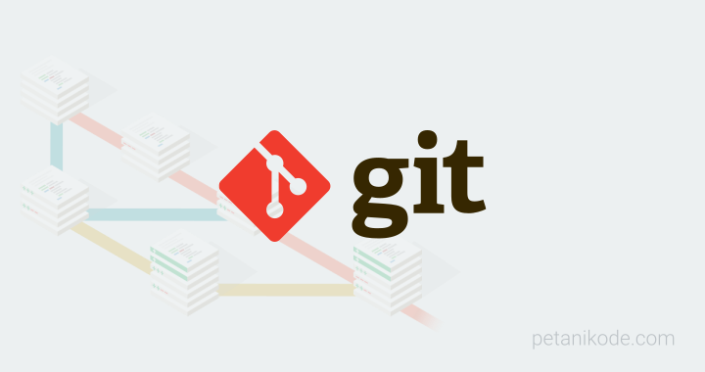
Git adalah salah satu tool yang sering digunakan dalam proyek pengembangan software.
Git bahkan menjadi tool yang wajib dipahami oleh programmer, karena banyak digunakan di mana-mana.
Pada kesempatan ini kita akan belajar Git dari dasar.
Artikel ini hanya akan membahas pengenalan Git saja. Untuk mempelajari Git lebih lanjut, saya sudah menyediakan link di bagian akhir.

Mengenal Git
Git adalah salah satu sistem pengontrol versi (Version Control System) pada proyek perangkat lunak yang diciptakan oleh Linus Torvalds.
Pengontrol versi bertugas mencatat setiap perubahan pada file proyek yang dikerjakan oleh banyak orang maupun sendiri.
Git dikenal juga dengan distributed revision control (VCS terdistribusi), artinya penyimpanan database Git tidak hanya berada dalam satu tempat saja.
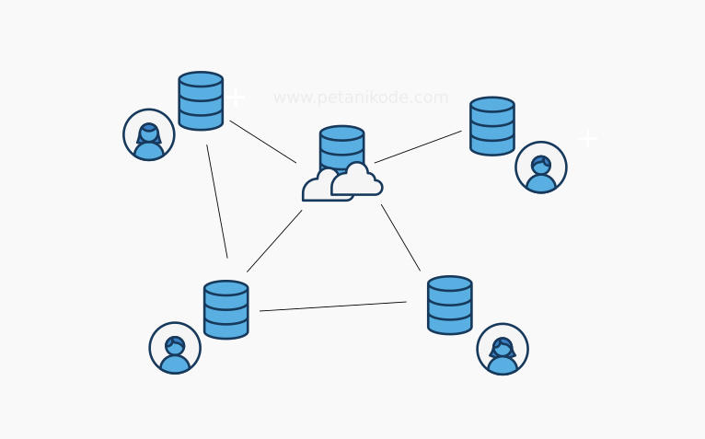
Semua orang yang terlibat dalam pengkodean proyek akan menyimpan database Git, sehingga akan memudahkan dalam mengelola proyek baik online maupun offline.
Dalam Git terdapat merge untuk menyebut aktifitas penggabungan kode.
Sedangkan pada VCS (Version Control System) yang terpusat… database disimpan dalam satu tempat dan setiap perubahan disimpan ke sana.
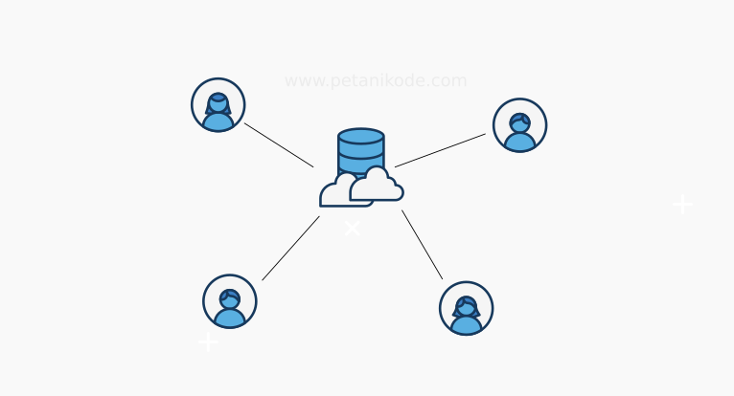
VCS terpusat memiliki beberapa kekurangan:
- Semua tim harus terkoneksi ke jaringan untuk mengakses source-code;
- Tersimpan di satu tempat, nanti kalau server bermasalah bagaimana?
Karena itu, Git hadir untuk menutupi kekurangan yang dimiliki oleh VCS terpusat.

Apa yang dilakukan oleh Git?
Git sebenarnya akan memantau semua perubahan yang terjadi pada file proyek. Lalu menyimpannya ke dalam database.
Sebelum menggunakan Git:
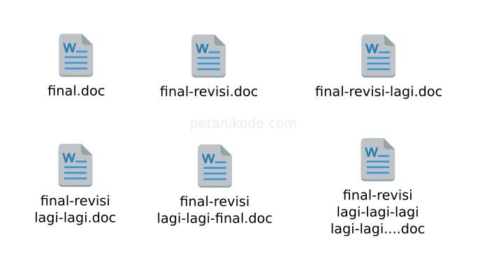
Setelah menggunakan Git:
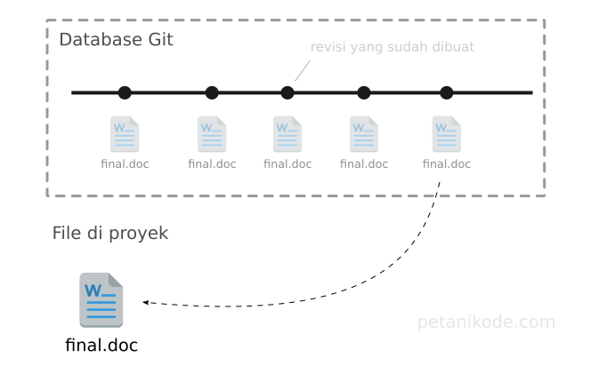
Apa perbedaannya?
Saat kita ingin menyimpan semua perubahan pada file, biasanya kita membuat file baru dengan “save as”. Lalu, file akan menumpuk dalam direktori proyek seperti pada ilustrasi di atas.
Tapi setelah menggunakan Git…
Hanya akan ada satu file dalam proyek dan perubahannya disimpan dalam database.
Git hanya akan menyimpan delta perubahannya saja, dia tidak akan menyimpan seluruh isi file yang akan memakan banyak memori.
Git memungkinkan kita kembali ke versi revisi yang kita inginkan.

Kenapa Git Penting Bagi Programmer?

Jadi selain untuk mengontrol versi, git juga digunakan untuk kolaborasi.
Saat ini Git menjadi salah satu tool terpopuler yang digunakan pada pengembangan software open source maupun closed source.
Google, Microsoft, Facebook dan berbagai perusahaan raksasa lainnya menggunakan Git.
Jadi, buat kamu yang punya impian ingin bekerja di sana, maka kamu harus bisa Git.
Selain itu, berikut ini ada beberapa menfaat yang akan kamu rasakan setelah bisa menggunakan Git.
- Bisa menyimpan seluruh versi source code;
- Bisa paham cara kolaborasi dalam proyek;
- Bisa ikut berkontribusi ke proyek open-source;
- Lebih aman digunakan untuk kolaborasi, karena kita bisa tahu apa yang diubah dan siapa yang mengubahnya.
- Bisa memahami cara deploy aplikasi modern;
- Bisa membuat blog dengan SSG.
- dan sebagainya…

Apa Selanjutnya?
Jadi, apakah kamu sudah mengenal git?
Bagus, selanjutnya silakan ikuti tutorial git berikut ini.
- Tutorial Git #01: Cara Install Git dan Konfigurasi Awal yang harus dilakukan
- Tutorial Git #02: Membuat Repositori Baru dalam Proyek
- Tutorial Git #03: Membuat Revisi dan Menyimpannya dengan Git Commit
- Tutorial Git #04: Melihat Catatan Log Revisi Git
- Tutorial Git #05: Melihat Perbandingan Revisi Git
- Tutorial Git #06: Membatalkan Revisi Git
- Tutorial Git #07: Menggunakan Percabangan untuk Mencegah Konflik
- Tutorial Git #08: Perbedaan Git Checkout, Git Reset, dan Git Revert
- Tutorial Git #09: Bekerja dengan Remote Repositori
- Tutorial Git #10: Kolaborasi dengan Tim pada Proyek Open Source
- Tutorial Git #11: Git Tag
- …
P.S: Kalau link di atas masih mati, berarti masih dalam draf. Sering-sering dicek agar tidak ketinggalan. 😄

Tutorial Git #2: Cara Membuat Repositori Baru dalam Proyek

#Git
Repositori (repository) dalam bahasa indonesia artinya gudang. Repositori merupakan istilah yang digunakan untuk direktori proyek yang menggunakan Git.
Jika kita memiliki sebuah direktori dengan nama proyek-01 dan di dalamnya sudah menggunakan git, maka kita sudah punya repositori bernama proyek-01.

Membuat Repositori
Pembuatan repositori dapat dilakukan dengan perintah git init nama-dir. Contoh:
git init proyek-01
Perintah tersebut akan membuat direktori bernama proyek-01. Kalau direktorinya sudah ada, maka Git akan melakukan inisialisasi di dalam direktori tersebut.
Perintah git init akan membuat sebuah direktori bernama .git di dalam proyek kita. Direktori ini digunakan Git sebagai database untuk menyimpan perubahan yang kita lakukan.
Hati-hati!
Kalau kita menghapus direktori ini, maka semua rekaman atau catatan yang dilakukan oleh Git akan hilang.

Contoh-contoh lain
Perintah berikut ini akan membuat repositori pada direktori saat ini (working directory).
git init .
Tanda titik (.) artinya kita akan membuat repository pada direktori tempat kita berada saat ini.
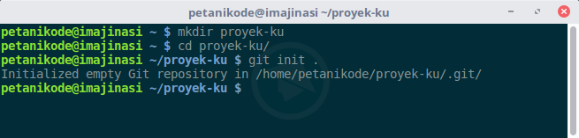
Perintah berikut ini akan membuat repositori pada direktori /var/www/html/proyekweb/.
git init /var/www/html/proyekweb

.gitignore
.gitignore merupakan sebuah file yang berisi daftar nama-nama file dan direktori yang akan diabaikan oleh Git.
Perubahan apapun yang kita lakukan terhadap file dan direktori yang sudah masuk ke dalam daftar .gitignore tidak akan dicatat oleh Git.
Cara menggunakan .gitignore, buat saja sebuah file bernama .gitignore dalam root direktori proyek/repositori.
/vendor/

/upload/

/cache

test.php
Pada contoh file .gitignore di atas, saya memasukkan direktori vendor, upload, cache dan file test.php. File dan direktori tersebut akan diabaikan oleh Git.
Pembuatan file .gitignore sebaiknya dilakukan di awal pembuatan repositori.
Contoh .gitignore pada proyek-proyek tertentu, bisa dilihat di repositori ini.

Penutup
Sekian dulu untuk tutorial kedua ini, Kita baru saja mengetahui cara pembuatan repositori dan tentang .gitignore.
Penggunaan .gitignore memang belum dapat kita rasakan saat ini, karena kita belum membuat revisi apa pun. Karena itu, silakan lanjutkan ke tutorial ketiga ‘Membuat Revisi’.

Tutorial Git #3: Simpan Perubahan Revisi dengan Git Commit

#Git
Pada tutorial Git yang kedua, kita sudah membuat repositori kosong. Belum ada apa-apa di sana.
Sekarang coba tambahkan sebuah file baru.
Sebagai contoh, saya akan menambahkan tiga file HTML kosong.
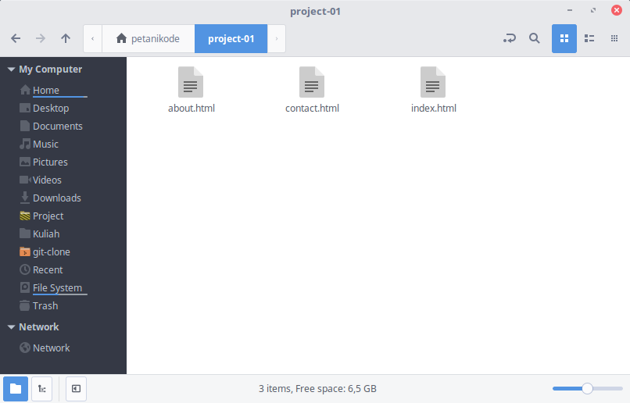
Setelah ditambahkan, coba ketik perintah git status untuk melihat status repositorinya.
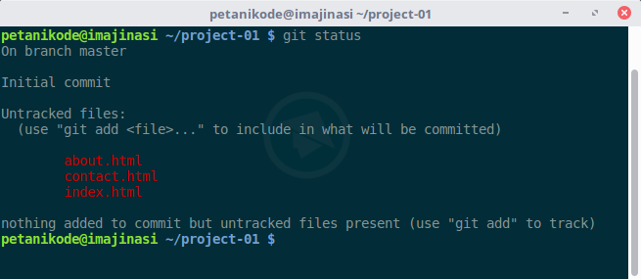
Berdasarkan keterangan di atas, saat ini kita berada cabang (branch) master dan ada tiga file yang belum ditambahkan ke Git.

Tiga Kelompok Kondisi File dalam Git
Sebelum kita membuat revisi, kita akan berkenalan dulu dengan tiga kondisi file dalam Git.

1. Modified
Modified adalah kondisi di mana revisi atau perubahan sudah dilakukan, tetapi belum ditandai dan belum disimpan di version control. Contohnya pada gambar di atas, ada tiga file HTML yang dalam kondisi modified.

2. Staged
Staged adalah kondisi di mana revisi sudah ditandai, tetapi belum disimpan di version control. Untuk mengubah kondisi file dari modified ke staged gunakan perintah git add nama_file. Contoh:
git add index.html

3. Committed
Committed adalah kondisi di mana revisi sudah disimpan di version control. perintah untuk mengubah kondisi file dari staged ke committed adalah git commit.

Membuat Revisi Pertama
Baiklah, sekarang kita akan sudah tahu kondisi-kondisi file dalam Git. Selanjutnya, silakan ubah kondisi tiga file HTML tadi menjadi staged dengan perintah git add.
git add index.html

git add about.html

git add contact.html
Atau kita bisa melakukannya seperti ini:
git add index.html about.html contact.html
atau:
git add *.html
Atau seperti ini (semua file dan direktori):
git add .
Setelah itu, cobalah ketik perintah git status lagi. Kondisi filenya sekarang akan menjadi staged.
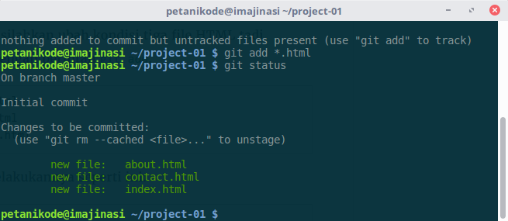
Setelah itu, ubah kondisi file tersebut ke committed agar semua perubahan disimpan oleh Git.
git commit -m "Commit pertama"
Setelah itu, coba cek dengan perintah git status lagi.
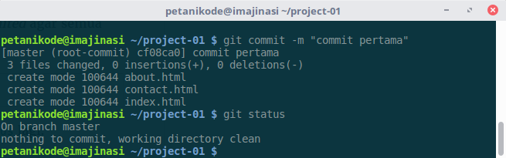
Selamat, revisi pertama sudah kita buat. Selanjutnya cobalah untuk membuat revisi kedua.

Membuat Revisi kedua
Ceritanya ada perubahan yang akan kita lakukan pada file index.html. Silakan modifikasi isi file index.html. Sebagai contoh saya mengisinya seperti ini.
<!DOCTYPE html>

<html>

<head>

<meta charset="utf-8">

<title>Belajar Git - Project 01</title>

</head>

<body>

<p>Hello Semua, Saya sedang belajar Git</p>

</body>

</html>
Setelah itu ketik lagi perintah git status.
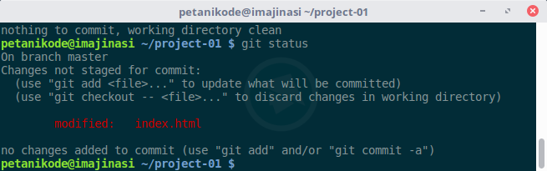
Terlihat di sana, file index.html sudah dimodifikasi. Kondisinya sekarang berada dalam modified. Lakukan commit lagi seperti revisi pertama.
git add index.html

git commit -m "ditambahkan isi"
Dengan demikian, revisi kedua sudah disimpan oleh Git. Mungkin anda belum tahu maksud dari argumen -m, argumen tersebut untuk menambahkan pesan setiap menyimpan revisi.
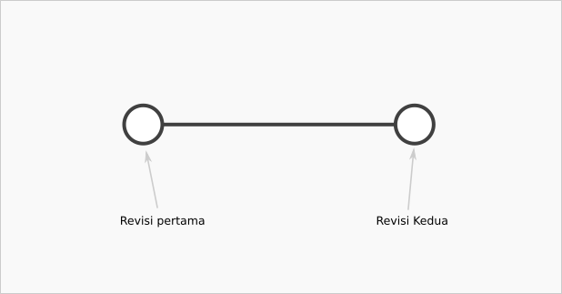
Sekarang Git sudah mencatat dua revisi yang sudah kita lakukan. Kita bisa ibaratkan revisi-revisi ini sebagai checkpoint pada Game. Apabila nanti ada kesalahan, kita bisa kembali ke checkpoint ini.
Sekian untuk tutorial ke-3 ini, mudah-mudahan bermanfaat.
Selanjutnya: Tutorial Git 04 - Melihat Log Revisi

